из цены иска и уменьшенной на сумму госпошлины, подлежащей уплате при цене иска 1 млн руб.
Если в связи с рассмотрением дела судом вы понесете судебные расходы (расходы на проведение экспертизы, расходы на проезд и проживание, почтовые и иные расходы) и расходы на оплату услуг представителя, суд также может взыскать их с ответчика.

Информация подготовлена с использованием открытых Интернет-ресурсов

ГОСУДАРСТВЕННЫЙ ИНФОРМАЦИОННЫЙ РЕСУРС В СФЕРЕ ЗАЩИТЫ ПРАВ ПОТРЕБИТЕЛЕЙ http://zpp.rospotrebnadzor.ru/

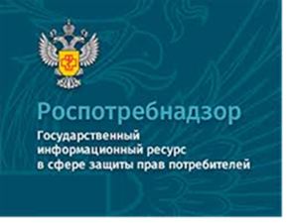

На данном портале размещено:
- нормативная правовая база в сфере защите прав потребителей;
- сведения о случаях нарушений требований технических регламентов с указанием конкретных фактов несоответствия продукции обязательным требованиям;
- результаты проверок,
- решения судов по делам в сфере защиты прав потребителей;
- новости в сфере защиты прав потребителей;
- тематические памятки по защите прав потребителей и обучающие видеоролики;
- образцы претензий и исковых заявлений;
- ВИРТУАЛЬНАЯ ПРИЕМНАЯ, где можно задать интересующий вопрос;
- ВЕРСИЯ ДЛЯ СЛАБОВИДЯЩИХ.

Телефон Консультационного центра по защите прав потребителей: 8 (4112) 446158 ( с 09:00 ч. до 17:15 часов, кроме субботы и воскресенья, с перерывом с 13:00 ч. до 14:00 ч.) zpp@fbuz14.ru
Единый консультационный центр:
8 800 555 49 43 (круглосуточно и без выходных дней)



ФБУЗ «Центр гигиены и эпидемиологии в РС (Я)»
Отдел защиты прав потребителей

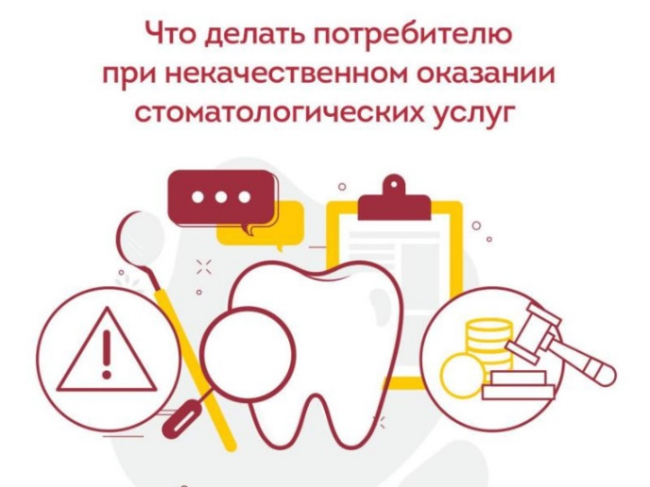

Памятка.
Оказание услуг стоматологии с недостатками

г. Якутск

При некачественном оказании стоматологических услуг потребитель вправе, в частности, обратиться с требованием к медицинской организации и (или) с иском в суд о безвозмездном устранении недостатков, соразмерном уменьшении цены за оказанные услуги, возврате уплаченных средств, полном возмещении причиненных убытков, а также о компенсации морального вреда.
Медицинские организации, несут ответственность в соответствии с законодательством РФ за нарушение прав в сфере охраны здоровья, причинение вреда жизни и (или) здоровью при оказании гражданам медицинской помощи.
Качество медицинской помощи - это совокупность характеристик, отражающих своевременность оказания медицинской помощи, правильность выбора методов профилактики, диагностики, лечения и реабилитации при оказании медицинской помощи, степень достижения запланированного результата.
Некачественное оказание стоматологических услуг подтверждается результатами независимой экспертизы, так как требуются специальные знания.
Если потребитель принял решение о проведении независимой экспертизы качества оказанных стоматологических услуг после обращения в платную стоматологическую клинику, то ему следует уведомить представителя медицинской организации, оказавшей ему стоматологические услуги, о времени и месте ее проведения, направив телеграмму, телефонограмму либо передав уведомление под расписку в саму медицинскую организацию или ее сотрудникам.
Если в результате проведенной экспертизы будет выявлено, что недостатки возникли в связи с некачественно оказанными стоматологическими услугами, то расходы на проведение экспертизы несет медицинская организация. В иных случаях экспертизу оплачивает та сторона, которая потребовала ее проведения, либо расходы могут быть поделены поровну между потребителем и медицинской организацией, если экспертиза назначена по соглашению сторон.
Права потребителя при некачественном оказании стоматологических услуг
В случае некачественного оказания стоматологических услуг, в том числе в рамках добровольного и обязательного медицинского страхования, права потребителя подлежат защите в соответствии с законодательством о защите прав потребителей.
За некачественно оказанные стоматологические услуги, потребитель вправе по своему выбору потребовать от медицинской организации:
- безвозмездного устранения недостатков оказанной услуги;
- соответствующего уменьшения цены (в случае платного оказания стоматологических услуг);
- повторного выполнения работы;
- безвозмездного изготовления другой вещи из однородного материала такого же качества. При этом потребитель обязан возвратить ранее переданную ему вещь (например, при некачественном изготовлении зубных имплантов или протезов);
- возмещения понесенных им расходов на устранение недостатков оказанной услуги своими силами или третьими лицами (например, если потребитель обратился для исправления недостатков медицинских услуг в другую медицинскую организацию).
Удовлетворение требований потребителя о безвозмездном устранении недостатков, об изготовлении другой вещи или о повторном оказании услуги не освобождает медицинскую организацию от ответственности в форме неустойки за нарушение срока окончания оказания услуги.
Такой срок может быть установлен правилами оказания отдельных видов услуг или договором об оказании услуг. За нарушение данного срока установлена ответственность. В частности, медицинская организация обязана будет выплатить потребителю за каждый день (час, если срок определен в часах) просрочки неустойку (пени) в размере 3% цены оказания услуги, а если цена оказания услуги договором об оказании услуг не определена - общей цены заказа.
Потребитель вправе отказаться от исполнения договора об оказании стоматологических услуг и потребовать полного возмещения убытков, если в установленный указанным договором срок недостатки оказанной стоматологической услуги не устранены медицинской организацией. Потребитель также вправе отказаться от исполнения договора об оказании стоматологической услуги, если обнаружит существенные недостатки оказанной услуги или иные существенные отступления от условий договора.
Потребитель вправе потребовать также полного возмещения убытков, причиненных ему в связи с недостатками оказанной стоматологической услуги и нарушением сроков ее оказания.

При нарушении прав потребителя предусмотрено также взыскание компенсации морального вреда. Размер компенсации морального вреда определяется судом и не зависит от размера возмещения имущественного вреда.
Кроме того, при удовлетворении требований потребителя в суде, которые не были удовлетворены в добровольном порядке, суд взыскивает с ответчика в пользу потребителя штраф в размере 50% от суммы, присужденной судом в пользу потребителя, независимо от того, заявлялось ли такое требование суду.
Сроки предъявления требований при некачественном оказании стоматологических услуг
Требования, связанные с недостатками оказанной стоматологической услуги, могут быть предъявлены при принятии оказанной услуги или в ходе оказания услуги либо, если невозможно обнаружить недостатки при принятии, в течение гарантийного срока, а при его отсутствии - в разумный срок в пределах двух лет со дня принятия выполненной работы.
Когда предусмотренный договором гарантийный срок составляет менее двух лет и ненадлежащее качество стоматологической услуги обнаружено по его истечении, но в пределах двух лет, для предъявления требования потребителю нужно доказать, что недостатки возникли до принятия им результата стоматологической услуги или по причинам, возникшим до этого момента.
Предъявление требований к исполнителю при оказании некачественных стоматологических услуг
Рекомендовано обратиться к медицинской организации, оказавшей стоматологические услуги, так как в случае добровольного исполнения требования потребитель может избежать дополнительных финансовых и временных затрат. Для этого потребителю следует представить в медицинскую организацию соответствующую письменную претензию.
Претензия составляется в свободной форме. В ней следует указать данные медицинской организации (наименование, место нахождения, иную контактную информацию); данные потребителя (Ф.И.О., паспортные данные, адрес и телефон); обстоятельства заключения договора; информацию об оплате; в чем, по мнению потребителя, заключается некачественное оказание стоматологических услуг и требования потребителя.
К претензии следует приложить документы, подтверждающие требования потребителя.
Претензия направляется по почте (заказным письмом или ценным письмом с описью вложения). Также претензия может быть вручена непосредственно работнику медицинской организации, при этом необходимо получить отметку о вручении на своем экземпляре.
Сроки удовлетворения требований потребителя при некачественном оказании стоматологических услуг
Требования потребителя об уменьшении цены за оказанную стоматологическую услугу, о возмещении расходов по устранению недостатков оказанной услуги, а также о возврате уплаченной за стоматологическую услугу денежной суммы и возмещении убытков, причиненных в связи с отказом от исполнения договора, подлежат удовлетворению в течение 10 дней со дня предъявления соответствующего требования.
Требования о безвозмездном изготовлении другой вещи из однородного материала такого же качества или о повторном оказании стоматологической услуги подлежат удовлетворению в срок, установленный для срочного оказания стоматологической услуги, а в случае, если этот срок не установлен, в срок, предусмотренный договором об оказании стоматологической услуги, который был ненадлежаще исполнен.
За нарушение указанных сроков медицинская организация уплачивает потребителю за каждый день просрочки неустойку (пени) в размере 3% цены оказанной услуги. Если такая цена договором об оказании стоматологических услуг не определена - в размере 3% общей цены заказа.
В случае оказания некачественных стоматологических услуг при оказании помощи по обязательному медицинскому страхованию потребитель вправе обратиться, в частности, в страховую медицинскую организацию, в Росздравнадзор и его территориальные органы, в федеральный или территориальный фонды ОМС.
Если в удовлетворении требования отказано или в установленный срок оно не было удовлетворено, потребитель может обратиться с иском в суд к медицинской организации.
Отметим, что в зависимости от обстоятельств дела по вашему ходатайству суд может также назначить экспертизу.
Истцы по искам, связанным с нарушением прав потребителей, освобождаются от уплаты госпошлины, если цена иска не превышает 1 млн руб. Если цена иска превышает 1 млн руб., госпошлина уплачивается в сумме, исчисленной исходя

